# 智WORK手册

需要启动phpstudy程序，点击启动，两个红色灯都变成绿色即可。

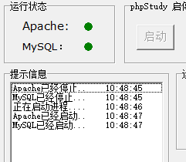

登录地址192.168.1.107/smart（现场已经配置好了）。

登录帐号通过管理员账号添加。

管理员帐号 admin 密码 admin。

蓝色字体的不用管

优点：预约后的数据会自动增加到提单中，两者数据是交互的

很多工作程序可以自己处理，无需人工操作。

首页会自动更新工单工单总数，以及剩余数量。

缺点：完成一天的工作后，对于工单的处理，复制内容不要将超时时间与重复值复制进去否则excel无法计算，需要将工单分两次进行复制。目前无法确定是否会因为数据量大导致excel崩溃

功能模块说明

1. 全区搜索，会得到所有可能负责小区的单位位于几组。

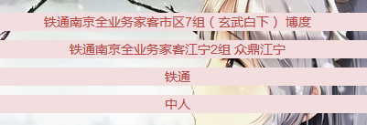

1. 信息管理，用于保存师傅信息。



1. 修改配置

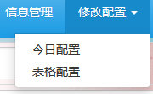

* 1. 今日配置：修改当天的人员变动信息。
  2. 表格配置：修改数据库中的人员变动信息。

1. EXCEL

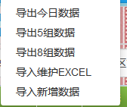

* 1. 导出今日数据：会将今天所有的工单导出excel。
  2. 导入维护表格：更新数据库中的信息。对于大数据目前程序会响应超时。（由于php版本低导致问题出现，换成高版本就可修复）
  3. 导入新增数据：将从移动平台下的excel导入数据 会自动分析数据，得到人员，代维京信的将直接删除。无法保证是人员的正确性（无法完全确定是装机还是维修）需要人工查看（提单用户在预约用户没有确定前看不到下面的信息）。

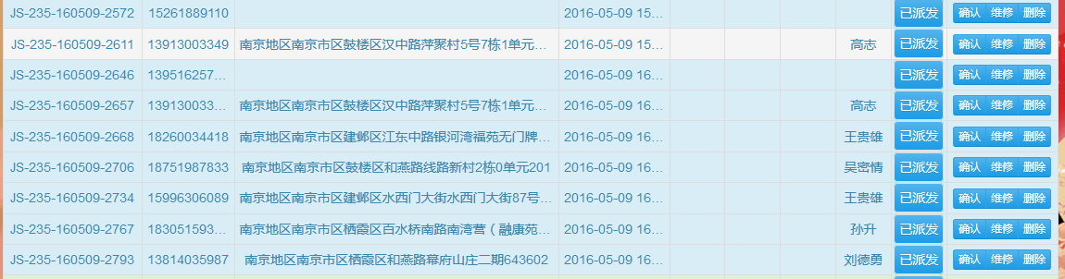

* 1. 导出5组数据，将没有提单的5组工单导出excel。
  2. 导出8组数据，将没有提单的8组工单导出excel。

1. 用户管理只有admin用户才有权限添加用户，用户名，用户备注（必须为自己名字首字母大写）不可重复，无法修改密码请牢记自己的密码。
2. 退出：防止登录错误。

其他 预约

1. 预约查询 依次对应 工单号、手机号、地址、时间（基本无用）、置换备注、单子备注、人员（权限大于后面的人员有人员会忽略后面的人员）、人员、单子状态。查询关系为和
2. 预约时录入地址会将自动添加地区负责人（需要判断是维修还是催装），和铁通备注

催装



维修



1. 维护按钮 会与催装按钮切换，得到不同的负责人。录入过后预约其他按钮数据将不再更改。
2. 其他 得到需要给移动平台的信息，以及发给师傅的信息（超过6点的工单会自动转到第二天上门），对于催装的其他信息需要自己从移动获取。
3. 已派发按钮 点击后会变成 已提单 再次点击会变成 先提单 然后循环。
4. 数据自动排序按派发顺序，导入的数据为未处理工单永远最前
5. 删除按钮 删除数据

其他 提单

1. 查询 一次对应 工单号、手机号、地址、拨号次数（拨号，两次，三次，完成）、置换备注、单子备注、人员（权限大于后面的人员有人员会忽略后面的人员）、人员、单子状态。
2. 点击拨号 会自动获取最后一个电话号码并将内容填好，之后会有认可，无人，拒接，改约，联系，确定按钮（测试还有问题，表格信息没有更新，----新的已经好了）
   1. 认可 自动写入 用户表示认可，拨号变更完成。

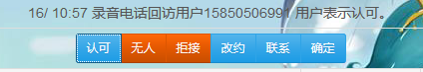

* 1. 无人 自动写入 用户无人接听，拨号变更为两次，依次往后增加最多三次。



* 1. 拒接 自动写入 用户拒接电话，拨号变更为两次，依次往后增加最多三次。
  2. 改约 自动写入 跟用户改约到下一天，拨号变更完成。
  3. 联系 将回访变为联系。
  4. 确定 自己输入的信息点击确定，拨号变更完成。

1. 其他 获取需要提交的数据 第一列 师傅处理结果（写入是将结果填写完整）+加地址和所有电话号码 第二列为拨号内容 没有拨号只会显示第一列数据（测试还有问题，表格信息没有更新—新的已经好了）



1. 维修按钮 功能与上相同

特别注意事项

1. 详细信息栏的数据不要随意更改，跟表格信息有关系。
2. 详细信息会自动补全提单模版，师傅回单最好选择出来这样有助于提单。